Практическая работа

**Работа с графическими объектами и редактором формул в MS Word2010**

Цель работы: научиться вставлять графические объекты разных видов в текстовый документ, выполнять различные операции с ними и работать с редактором формул.

*Теоретические сведения:*

**Графика** - это один из важнейших элементов документа Word 2010. Графика бывает двух видов - растровая и векторная. **Растровая графика** в Word 2010 может быть загружена из графического файла (с расширением BMP, TIFF, PNG, JPG или GIF) или из другой программы (например, графического редактора Adobe Photoshop). **Векторная графика** может быть создана в документе Word 2010 или вставлена в документ с помощью встроенных графических средств Word 2010.

В документ Word 2010 можно вставить следующие типы **графики** (рисунок, клип, графические объекты, рисунок SmartArt, диаграмма) с помощью кнопок Рисунок, Клип, Фигуры, SmartArt и Диаграмма, расположенных на вкладке "Вставка" в группе "Иллюстрации".

Кроме того, графические объекты или векторную графику Надпись и WordArt можно вставить из группы "Текст" на вкладке Вставка.

После вставки графики в документ Word 2010, на Ленте появятся контекстно-зависимые инструменты под общим названием, которое отображается в строке заголовка окна приложения. Контекстные инструменты, разделенные на контекстные вкладки, появляются только тогда, когда в документе выделен объект определенного типа.

* Формат в группе "Работа с рисунками" (вставка растровых рисунков из файла и клипа);
* Формат в группе "Средства рисования" (вставка в документ готовых фигур);
* Конструктор, Формат в группе "Работа с рисунками SmartArt" (вставка рисунка SmartArt для визуального представления информации);
* Конструктор, Макет, Формат в группе "Работа c диаграммами" (вставка диаграммы для представления и сравнения данных);
* Формат в группе "Работа с надписями" (вставка предварительно отформатированных надписей);
* Формат в группе "Работа с объектами WordArt" (вставка декоративного текста в документ).

**Полотно**

Начиная работу с автофигурами, лучше всего начинать с создания полотна – это что-то вроде холста для картины – на нем вы сможете размещать большое количество фигур, менять их размер, форму и упорядочивать, в зависимости от требований. Особенно полезно использовать полотно при работе с большим количеством автофигур.

Полотно, как и холст, имеет свои границы, отделяющие его рабочую область от остальной части документа. При этом границы имеют маркеры, которые позволяют изменять его размер – по горизонтали, вертикали и по диагонали. Полотно само по себе также является объектом, поэтому к нему отчасти применимо тоже форматирование, что и к автофигурам.

Чтобы создать полотно, сделайте следующее:

1. Поместите курсор в месте, где будет расположена автофигура (или группа автофигур);
2. Откройте вкладку «Вставка»;
3. В группе «Иллюстрации» нажмите кнопку «Фигуры» и внизу открывшегося меню выберите пункт «Новое полотно»;

## Фигуры

Фигуры – это готовые шаблоны фигур, созданные для того чтобы облегчить процесс рисования в Word. Количество фигур в меню кнопки «Фигуры» достаточно большое, что позволяет делать даже достаточно сложный рисунок или схему. Комбинируя различные фигуры, добавляя к ним эффекты и декоративный текст, вы сможете, со временем, создавать впечатляющие рисунки – от несложных в стиле простой аппликации, до весьма сложных и серьезных схем (благодаря тому, что в фигуры можно добавлять текст).

**Задание 1. Создайте структурную схему с использованием меню кнопки «Фигуры», «Картинка» и объект WordArt (для заголовка)**

**Технология выполнения:**

1. Создайте полотно и откройте вкладку Вставка -> Фигуры -> Новое полотно;
2. В группе «Вставка – кнопка Фигуры» и в открывшемся списке выберите нужную фигуру;
3. Для изменения границы фигуры необходимо её выделить и вызвать ПКМ команду «Формат фигуры» - «Тип линии».

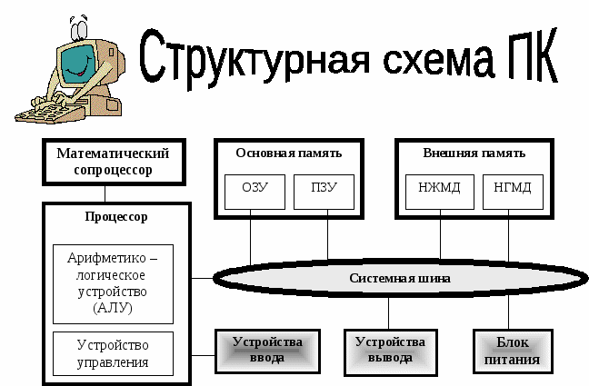

## Задание 2. Редактор формул в Word 2010

Для запуска редактора формул перейдите на ленту "**Вставка**", и нажмите кнопку "**Формула**" или сочетание клавиш **Alt +=**.

|  |  |  |
| --- | --- | --- |
|  |  |  |
|  |  |  |

Контрольные вопросы:

1. Какой вид графики создается в программе Word.
2. Какие типы графических объектов можно вставить в Word 2010.
3. Для чего необходимо полотно и как его вставить в документ.
4. Как работать с редактором формул Word 2010.